**二班计组题**

**选择题（32分）**

1. 某程序在处理器上运行时长为20秒，经过优化之后，使其编译产生的指令数量是以前的50%，同时使CPI增加为原来的1.2倍，请问此程序在之后的编译程序中运行速度是多少 ( B )  
   A.20×1.2/50%  
   B.20×50%×1.2  
   C.20×50%/1.2  
   D.20×1.2
2. 如果计算机A运行一个程序只需要5秒 B需要10秒，求A比B快多少（B）

A.1倍

B.2倍

C.1.5倍

D.无法计算

1. 计算机操作的最小单位是（A）

A.时钟周期

B.指令周期  
C.CPU周期

D.微指令周期

1. 下面哪个不是寻址方式 （D）

A 寄存器寻址

B 立即数寻址

C 基址寻址

D 机械寻址

1. 下面这个32位二进制补码数对应的十进制数是多少（A）

1111 1111 1111 1111 1111 1111 1101 0010（2）

1. -46（10） B.-210（10） C.-45（10） D.4294967250（10）
2. 将oxab20转成十进制（B）

A.753

B.683

C.572

D.623

1. 下列哪条指令在发生溢出时不会产生异常（B）
2. 加法

B.无符号加法

C.减法

D.立即数加法

1. 假设只能存储4个十进制有效数字和2个十进制指数，用科学计数法表示的两个数相加为为：（C）
2. 
3. 
4. 
5. 
6. 单精度浮点数的取值范围是（B）

A.00000000-11111111

B.00000001-11111110

C.000000000-111111111

D.000000001-111111110

1. 指令寄存器的作用是（B）
2. 保存当前指令的地址 B.保存当前正在执行的指令 C.保存下一条指令 D.保存上一条指令
3. 直接、间接、立即三种寻址方式指令的执行速度，由快至慢的排序（C）
4. 直接、立即、间接 B.直接、间接、立即 C.立即、直接、间接 D.立即、间接、直接
5. 对于一个简单的数据通路，在执行R型指令时，每条指令寄存器堆的操作是（B）

A.读入两个数据字，每个数据字寄存器堆输入一个要读的寄存器号，输出一个结果

B.读入两个个数据字，写入一个数据字；读时每个数据字寄存器堆输入一个要读的寄存器号，输出一个结果，写时输入一个要读的寄存器号和一个数据。

C.读入两个个数据字，写入一个数据字；读时每个数据字寄存器堆输入一个要读的寄存器号和一个数据，输出一个结果，写时输入一个要读的寄存器号和一个数据

D.读入两个个数据字，写入一个数据字；读时每个数据字寄存器堆输入一个数据，输出一个结果，写时输入一个要读的寄存器号

【考点：R型指令在数据通路建立时和寄存器堆的关系】

13.一个cache之中有32个块，每块的大小为32字节，那么字节地址83232将会被映射到cache的哪一块（C）

A.7

B.8

C.9

D.10

解析：字节地址为83232，则其对应的块地址为83232/32=2601

对应块号即为(2601 mod 32 )=9

1. 假设一个直接映射的cache。有16kiB的数据，块的大小是4个字，地址32位，那么该cache总共需要（D）位

A 128

B 160

C 146

D 147

解析：16kiB = 4096 =2 ^12字块大小 4个字， 共用1024个块

共有4*32 = 128 位数据，标记域：32-10-2-2 = 18，有效位：1

所以共有128+18+1 = 147（位）

1. 已知下列虚拟存储器系统参数

虚拟地址（位）：32

页大小：4kiB

PTE大小：4字节

物理DRAM ：16GIB

对于一个单级页表，需要多少 页表项，存放页表需要 物理存储器（A）

A.2^20,2^22

B.2^30,2^32

C.2^16,2^18

D.2^32,2^34

解析：页表项数=2^32/2^12 = 2^20，页表容量=2^20*4/1=2^22

1. 多个处理器上运行一个作业使用术语（C）
2. 任务级并行
3. 数据级并行
4. 并行处理程序
5. 进程级并行

**简答题（18分）**

1. cpu时间可以用什么方法计算？（3分）

答：cpu时钟周期数×时钟周期时间  
 指令数×cpi×时钟周期时间

1. 寄存器的功能是什么？

答：寄存器在运算时用于保存运算数据和中间运算结果，以提高运算数度。此外，寄存器还可以存放指令、指令地址、程序运行状态等。寄存器还可以作为数据缓存。

19.两个规格化浮点数求和、差，最后对结果规格化时能否确定右规的次数？能否确定需要左规的次数？

答：两个n位数相加、减，其和、差最多为n+1位，因此可能需要右规，但右规最多一次。由于异号数相加或同号数相减，其和、差的最少位无法确定，因此左规次数也无法确定，但次数最多不会超过尾数的字长，即n次

1. 当遇到什么情况时，流水线会受阻,举例说明

流水线受阻一般有三种情况

(1)在指令重叠执行过程中，硬件资源满足不了指令重叠执行的要求，发生资源冲突。如在同一时间，几条重叠执行的指令分别要取指令、取操作数和存结果，都需要访存，就会发生访存冲突

(2)在程序的相邻指令之间出现了某种关联，如当一条指令需要用到前面指令的执行结果，而这些指令均在流水线中重叠执行，就会引起数据相关

(3)当流水线遇到分支指令时，如一条指令要等前一条(或几条)指令作出转移方向的决定后，才能进入流水线时，便发生控制相关。

21.主存的基本组成由哪些部分？各部分的主要功能是什么？

答：主存储器的基本组成：

（1）存储信息的存储体。一般是一个全体基本存储单元按照一定规则排列起来的

存储阵列。存储阵列是存储器的核心。

（2）信息的寻址机制。地址寄存器和地址译码器。地址译码器完成地址译码，

地址寄存器具有地址缓冲功能。

（3）存储器数据寄存器MDR。在数据传送中科院起数据缓冲作用。

（4）写入信息需要的能源，即写入线路，驱动器等。

（5）读出所需的能源和读出放大器，即读出线路，读驱动器和读出放大器。

（6）存储器控制部件。包括主存序列时序线路，时钟脉冲电路，读逻辑控制电路，

写或重写逻辑控制线路以及动态存储器的定时刷新线路等，这些线路总称为存储器控制部件

1. 简要概括硬件多线程及其两种实现方法

答：

硬件多线程：在线阻塞时处理器可切换到另一线程的实现，支持多个线程以重叠方式共享处理器的功能单元。

方法一：

细粒度多线程：在每条指令执行后都进行线程切换，结果就是在多个线程之间交叉执行。

方法二：

粗粒度多线程：仅在高开销阻塞时才进行线程切换，如二级缓存缺失。

**计算题（50分）**

23. SPEC CPU 2006的基准程序在AMD Barcelona处理器执行的总指令数为，执行时间750s，参考时间为9650s。(10分)

1 如果时钟周期时间为0.333ns，求CPI值。(2分)

2 如果基准程序的指令数增加10%，CPI不变，求CPU时间增加多少?(2分)

3 如果基准程序的指令数增加10%，CPI增加5%，求CPU时间增加多少? (2分)

4 假设开发了一款新的AMD Barcelona处理器，其工作频率是4GHZ，在其指令集增加了一些新的指令，使指令数目减少了15%，程序的执行时间减少到了70%，求新的CPI。 (2分)

5 在指令数和CPI保持不变的情况下，如果再将CPU时间进一步减少10%，求时钟频率?(原时钟频率为3GHZ) (1分)

6 在指令数保持不变的情况下，如果将CPI降低15%，CPU时间减少20%，求时钟频率?(原时钟频率为3GHZ) (1分)

答：

1 CPI=CPU时间/(指令数时钟周期时间)

CPI=750/()

=0.95

2 CPU时间=CPI指令数时钟周期时间

CPI和时钟周期时间不变，指令数增加10%，则CPU时间增加10%。

3 CPI和指令数未变时： CPU时间=CPI指令数时钟周期时间

CPI和指令数改变后：CPU时间=1.05CPI1.1指令数时钟周期时间

1.051.1=1.155，CPU时间增加15.5%。

4 CPU时间=CPI指令数/时钟周期频率

CPI=7004/()=1.38

5 CPU时间=CPI指令数/时钟周期频率

时钟周期频率=CPI指令数/CPU时间

CPU减少后，时钟周期频率=CPI指令数/(CPU时间0.9)

=原时钟周期频率/0.9

=3.33GHZ

6 时钟周期频率=CPI指令数/CPU时间

CPU和CPI改变后，

时钟周期频率=0.85CPI指令数/(CPU时间0.8)

=原时钟周期频率0.85/0.8

=3.18GHZ

24.现有下面这条机器指令:00af8020hex

(1)写出对应的二进制指令(2分)

解:0000 0000 1010 1111 1000 0000 0010 000

(2)写出对应的类型和汇编语言指令(8分)

解:当31~28位且28~26位都是000时，它是R型指令，所以将上面的二进制指令按照R型指令字段重新排列，即

op rs rt rd shamt funct

000000 00101 01111 10000 10000 100000

由于5~3位是100，2~0位是000因此该二进制指令为add指令。

rs字段的十进制值是5，rt是15,rd是16，sharmt未使用，这些数字指令分别表示寄存器$a1,$t7和$s0。所以所得的汇编指令是add $s0,$a1,$t7

25.1.下表给出十进制数(共10分)。

**a. —**1609.5

**b.** —935.8125

（1）.写出这些十进制数的二进制表达式。采用IEEE 754单精度格式。(2分)

（2）.写出这些十进制数的二进制表达式。采用IEEE 754双精度格式。(2分)

（3）.写出这些十进制数的二进制表达式。设采用IBM单精度格式储存（基数为16而不是2，有7位指数位）。(3分)

2. (3分)如下表：

A

a. 5.66015625 X 10^0

b. 6.18 X 10^2

问：

手算A的积，设A以16位NVIDIA格式存储。假设有保护位，舍入位和粘贴位，并采用向最靠近的偶数舍入的模式。分别以16位模式和十进制写出你的答案。你的结果精确吗？和你用计算器取得的结果相比呢？

**答案：**

**1.**

(1) a. 1609.5 × 10^0= 110 0100 1001.10 × 2^0

normalize, move binary point 10 to the left

110 0100 1001.10 × 2^0= 1.10010010011 × 2^10

sign = negative, exp = 128 + 10 = 138

Final bit pattern: 11000101010010010011000000000000

b. 938.8125 × 10^0= 1110101010.1101 × 2^0

normalize, move binary point 9 to the left

1.1101010101101 × 2^9

sign = negative, exp = 128 + 9 = 137

Final bit pattern: 11000100111010101011010000000000

(2) a.1609.5 × 10^0= 110 0100 1001.10 × 2^0

normalize, move binary point 10 to the left

110 0100 1001.10 × 2^0= 1.10010010011 × 2^10

sign = negative, exp = 1024 + 10 = 1034

Final bit pattern: 110000001010100100100110000000000000000000000000000000000000

b. 938.8125 × 10^0 = 1110101010.1101 × 2^0

normalize, move binary point 9 to the left

1.1101010101101 × 2^9

sign = negative, exp = 1024 + 9 = 1033

Final bit pattern: 1100000010011101010101101000000000000000000000000000000000000000

(3) a. 1609.5 × 10^0= 011001001001.10 × 2^0

= 649.8 × 16^0

move hex point 3 hex digits to the left

0110 0100 1001.10 × 2^0 = .0110010010011 × 16^3

sign = negative, exp = 64 + 3 = 67

Final bit pattern: 11000011011001001001100000000000

b. -938.8125 × 10^0 = 1110101010.1101 × 2^0

= 3AA.B × 16^0

normalize, move hex point 3 to the left

.0011 1010 1010 1101 × 16^3

sign = negative, exp = 64 + 3 = 67

Final bit pattern: 11000011001110101010110100000000

**2.**

5.66015625 × 8.59375

5.66015625 = 1.0110101001 × 2^2

8.59375 = 1.0001001100 × 2^3

Exp: 2 + 3 = 5, 5 + 16 = 21 (10101)

Signs: both positive, result positive

Mantissa:

  1.0110101001

  × 1.0001001100

  ----------- -

  00000000000

00000000000

  10110101001

10110101001

  00000000000

  00000000000

10110101001

00000000000

  00000000000

  00000000000

  10110101001

  1.10000101001000101100

1.1000010100 10 00101100 Guard = 1, Round = 0,

Sticky = 1:Round up

1.1000010101 × 2^5= 011010100010101 (110000.10101 = 48.65625)

5.66015625 × 8.59375 = 48.6419677734375

Some information was lost because the result did not fit

into the available 10-bit field. Answer

off by .0142822265625

26.指令流水线有取指（IF）、译码（ID）、执行（EX）、访存（MEM）、写回寄存器堆（WB）五个过程段，假设时钟周期为100ns,共有20条指令连续输入流水线（没有数据冲突、跳转指令）（10分）

1. 画出流水处理的时空图。（2分）
2. 求出流水线的实际吞吐率（单位时间里执行完毕的指令数）。（4分）
3. 求出流水线的加速比.（4分）

（1）

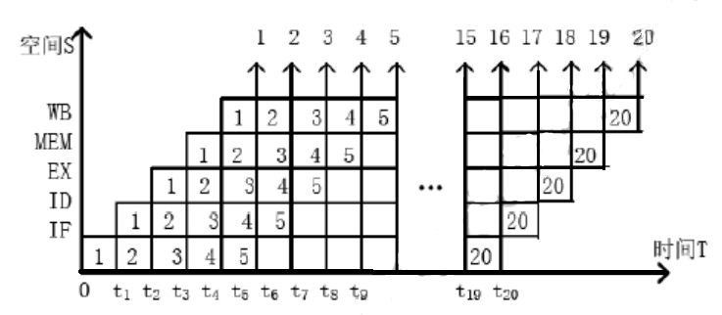

（2）



（3）

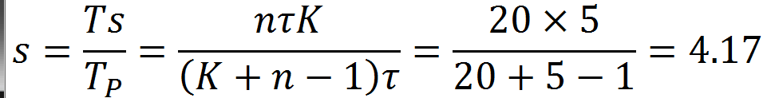

27.某计算机存储器按字节编址，虚拟（逻辑）地址空间大小为 16MB，主存（物 理）地址空间大小为 1MB，页面大小为 4KB；Cache 采用直接映射方式，共 8 行；主 存与 Cache 之间交换的块大小为 32B。系统运行到某一时刻时，页表的部分内容和 Cache 的部分内容分别如题 44-a 图、题 44-b图所示，图中页框号及标记字段的内容为十六进制形式（10分）

请回答下列问题。

（1）虚拟地址共有几位，哪几位表示虚页号？物理地址共有几位，哪几位表示页框号（物理页号）？（2分）

（2）使用物理地址访问 Cache 时，物理地址应划分成哪几个字段？要求说明每个字段 的位数及在物理地址中的位置。（2分）

（3）虚拟地址 001C60H 所在的页面是否在主存中？若在主存中，则该虚拟地址对应的 物理地址是什么？访问该地址时是否 Cache 命中？要求说明理由。（3分）

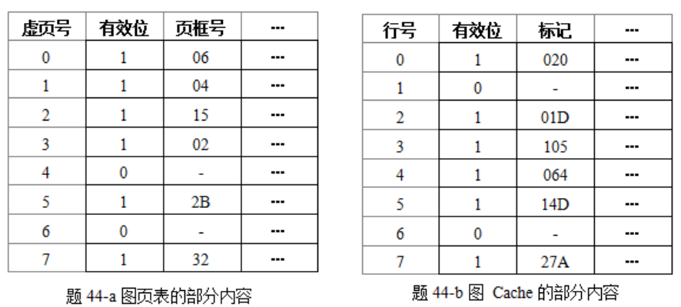 （4）假定为该机配置一个 4 路组相联的 TLB 共可存放 8 个页表项，若其当前内容（十 六进制）如题 44-c 图所示，则此时虚拟地址 024BACH 所在的页面是否存在主存 中？要求说明理由。（3分）

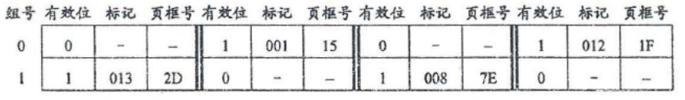题 44-c 图 TLB 的部分内容

解答：

（1）**24** 位、前 **12** 位；**20** 位、前 **8** 位。

16M=224 故虚拟地址 24 位，4K=212，故页内地址 12 位，所以虚页号为前 12 位；1M=220故物理地址 20 位，20-12=8，故前 8 位为页框号。

（2）主存字块标记（**12bit**）、**cache** 字块标记（**3bit**）、字块内地址（**5bit**）

物理地址 20 位，其中，块大小为 32B=25B 故块内地址 5 位；cache 共 8 行，8=23，故字块标记为 3 位；20-5-2=12，故主存字块标记为 12 位。

（3） 在主存中，**04C60H,** 不命中，没有 **04C** 的标记字段

001C60H 中虚页号为 001H=1，查页表知其有效位为 1，在内存中；该物理地址对应的也 表项中，页框号为 04H 故物理地址为 04C60H；物理地址 04C60H 在直接映射方式下，对应的 行号为 4，有效位为 1 但是标记位为 064H≠04CH 故不命中。

（4）在012 的那个标记是对的。

思路： 标记 11 位组地址 1 位页内地址 12 位，前 12 位为 0000 0010 0100，组地址位为0，第 0 组中存在标记为 012 的页，其页框号为 1F，故 024BACH 所在的页面存在主存中。